**ओ३म्**

**‘प्रेरणाप्रद जीवन एवं कार्य मेहता रवीन्द्र आर्य’**

**-मनमोहन कुमार आर्य, देहरादून।**

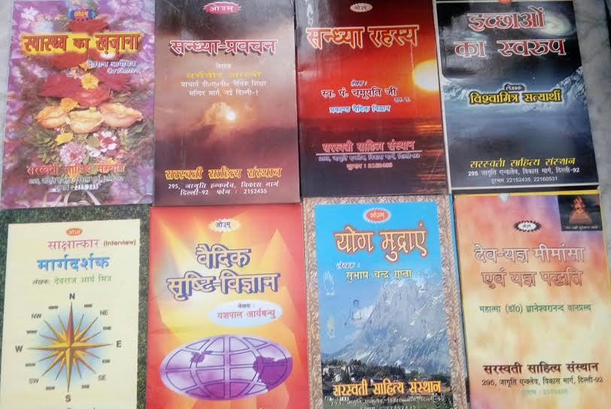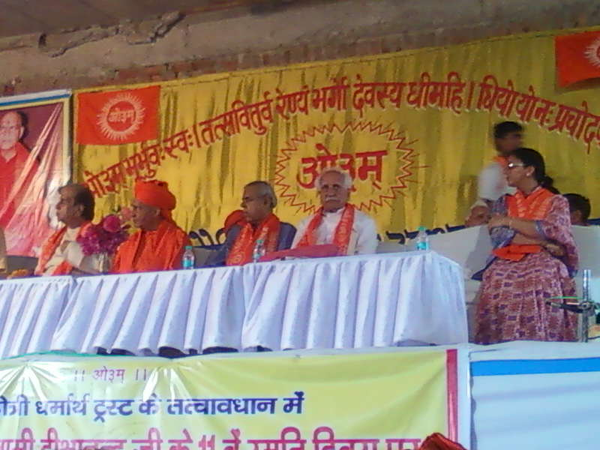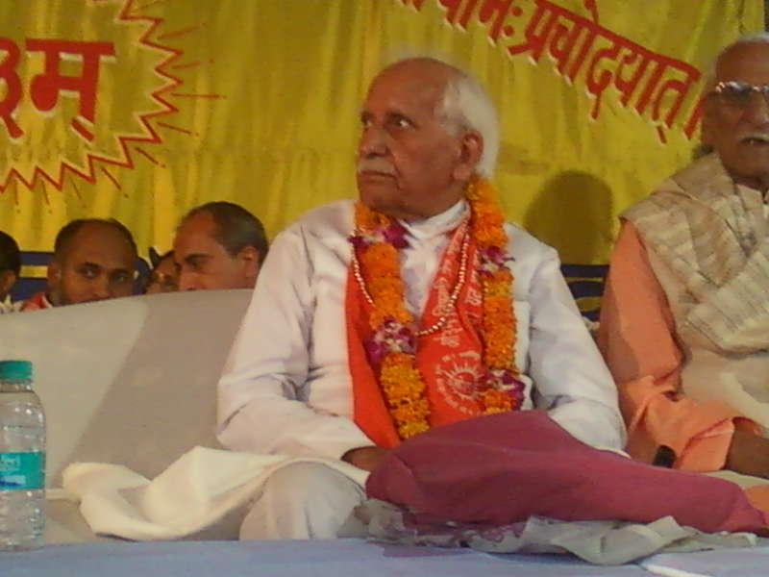 मेहता रवीन्द्र कुमार आर्य जी से इन पंक्तियों के लेखक का परिचय तब हुआ जब लगभग ढ़ाई वर्ष पहले साप्ताहिक आर्य सन्देंश, दिल्ली में के दीपावली संस्करण में महर्षि दयानन्द के व्यक्तित्व व कार्यों पर हमारा एक लेख प्रकाशित हुआ जो मेहता रवीन्द्र आर्य जी को अच्छा लगा। उन्होंने हमें दूरभाष कर लेख की प्रशंसा की और कहा कि हम तीन-चार लेख उन्हें भेज दें। यदि हमारे लेख उन्हें अच्छे लगेंगे तो वह उन्हें पुस्तकाकार प्रकाशित करने पर विचार करेंगे। हमने उन्हें 12 लेख भेज दिये और उनसे कुछ बातें की। लेख पहुंचने व उसे देखकर वह उन्हें पुस्तकाकार प्रकाशित करने के लिए सहमत हो गये। इन लेखों की एक पुस्तक **‘वेद : सार्वभौमिक व सर्वमान्य धर्म ग्रन्थ’** नाम से उनके द्वारा कुछ ही दिनों में प्रकाशित कर दी गई। उनका यह अनुग्रह हमें जीवन भर समरण रहेगा और हम उनके कृतज्ञ रहेंगे। मेहता जी की आयु व उनका विराट व्यक्तित्व हमारे लिए प्रेरणादायक है। उन्हें स्मरण कर हमारे हृदय में उनके प्रति शुभ विचार व शुभकामनायें उत्पन्न होती रहती हैं। पुस्तक प्रकाशित होने के कुछ ही दिनों बाद देहरादून में वैदिक साधन आश्रम तपोवन का ग्रीष्मोत्सव था। मेहता जी को यहां स्वामी दीक्षानन्द जी स्मृति में आयोजित समारोह के अवसर पर सम्मानित व पुरस्कृत किया जाना था। हमारे सौभाग्य से वह इस आयोजन में परिवार के कुछ सदस्यों सहित पधारे। इस आश्रम के यशस्वी मंत्री और देहरादून में आर्यसमाज के प्रमुख एवं सर्वप्रिय आर्यनेता श्री प्रेम प्रकाश शर्मा जी हमारे मित्र हैं। हमारे एक अन्य स्नेही मित्र ने हमारे बिना कुछ कहे श्री शर्मा जी को आश्रम के समारोह में हमारी पुस्तक का विमोचन कराने का निवेदन किया। उस दिन व्यस्त कार्यक्रम होते हुए भी श्री शर्मा जी इसके लिए सहमत हो गये और उन्होंने अपने सहयोगियों के साथ मिलकर कुछ ही क्षणों में इसकी तैयारी कर ली। उनके इस कृपापूर्ण व्यवहार से पुस्तक का भव्य रूप में विमोचन हो गया। इससे श्री रवीन्द्र मेहता जी से हमारे परिचय व निकटता में वृद्धि हुई।

अभी कुछ समय पूर्व हमारे एक मित्र श्री आदित्य प्रताप सिंह को महात्मा गोपाल स्वामी सरस्वती जी की पुस्तक **‘‘ईश्वर की मरजी”** की आवश्यकता हुई। उन्हें यह पुस्तक कुछ अधिक अच्छी प्रतीत हुई। इस कारण उन्होंने इसे जेल में कुछ कैदियों को वितरीत करने का विचार किया। श्री आदित्य प्रताप जी ने हमें इस पुस्तक को उपलब्ध कराने को कहा। हमने आर्य साहित्य के प्रमुख प्रकाशक व विक्रेता मैसर्स विजयकुमार गोविन्दराम हासानन्द, दिल्ली से पता किया। उनसे ज्ञात हुआ कियह पुस्तक समाप्त हो चुकी है। अन्य कोई स्थान ऐसा नहीं सूझा जहां सम्पर्क करें जिससे पुस्तक प्राप्त हो सके। पुस्तक मिलने के कारण हमारे मित्र ने इसकी छाया प्रतियां कराकर वितरीत करने का दृढ़ निश्चय हमें सूचित किया। उनके पास पुस्तक की एक प्रति थी। एक दिन वह इस पुस्तक को हमें पढ़ने के लिए दे गये। हमने इसमें देखा कि यह मेहता जी से भी उपलब्घ हो सकती है। उनको फोन मिलाया और पता किया तो उन्होंने भी इसकी उपलब्धता में सन्देह जताया। बाद में ढूंढने पर उनके पास इसकी 50 प्रतियां उपलब्ध हो गई। हमने मात्र 15 ही प्रतियां मंगाई और कल यह पुस्तकें अन्य पुस्तकों के साथ हमारे मित्र के निवास पर डाक द्वारा पहुंच गई। यहां हम यह बता दें कि हमारे मित्र एक सेवानिवृत ऋषिभक्त हैं और आर्थिक दृष्टि से काफी कमजोर हैं। उनकी ऋषि भक्ति का यह प्रमाण है कि वह अनेक वर्षों से निरन्तर टंकारा के ऋषि बोधोत्सव में अपनी धर्मपत्नी व अनेक मित्रों को लेकर जाते हैं। वह 15 प्रतियों में जो धनराशि व्यय कर रहे हैं, वह उनके लिए काफी महत्व रखती है। इस कारण उनका यह कार्य हमें प्रेरणादायक लगता है।

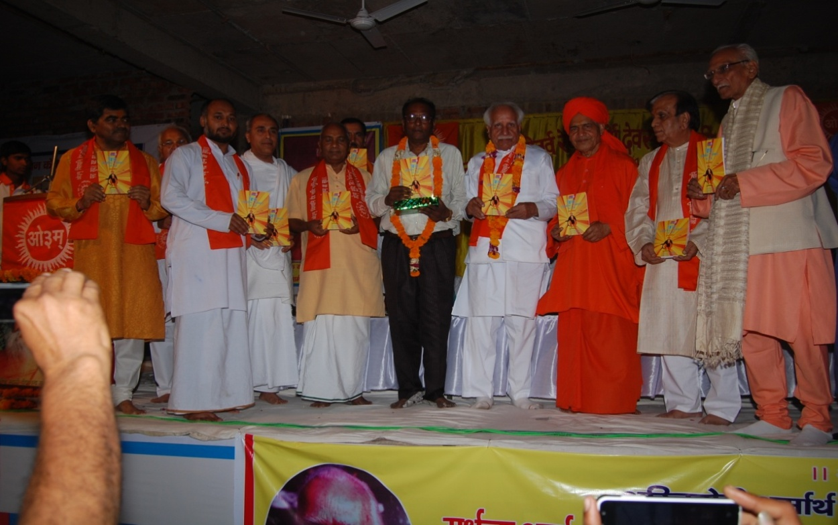मेहता जी व उनके व्यक्तियों से इस संबंध में वार्तालाप करते हुए हमने उन्हें सभी उपलब्ध प्रकाशनों की एक-एक प्रति भेजने का निवेदन भी कर दिया था। अनुमान के अनुसार उनके द्वारा सूचित पुस्तक मूल्य हमने उसी दिन उनके खाते में जमा करा दिया। पुस्तकें भेजने से पहले एक बार फिर श्री रवीन्द्र मेहता जी से फोन पर बात हुई। और उन्होंने कुछ अन्य पुस्तकें भी भेजने को कहा। हमें फिलहाल कुल 98 प्रतियां प्राप्त हुई हैं जिनमें कुछ पुस्तकों की एक से अधिक प्रतियां है। एक पुस्तक की 10 प्रतियां भी हैं। अन्य अनेक पुस्तकें हैं जिन्हें देखकर हमें प्रसन्नता हुई क्योंकि पुस्तकें हमें आर्यसमाज का सदस्य बनने के समय से ही प्रिय रही हैं और यह हमारी प्रमुख रूचि है। प्राप्त पुस्तकों में से अधिकांश पुस्तकें हमारे पास पहले से ही हैं। जो अतिरिक्त प्रतियां आईं हैं उन्हें हम अपने स्वाध्यायशील मित्रों में वितरीत कर देंगे।

मेहता जी से कई बार दूरभाष पर बातें हुई हैं। आपने व्यवसायिक दृष्टि से दिल्ली में प्रेस व मुद्रण का कार्य किया। आपके तीन पुत्र हैं। दो पुत्र शायद प्रिंटिगं के कार्य से ही जुड़े हुए है और उनका यह मुद्रण कार्य वृहत स्तर पर होता है। तीनों पुत्र सम्पन्न हैं। श्री रवीन्द्र मेहता जी के मुद्रण कार्य से जुड़े होने और आर्यसमाजी होने के कारण ही सम्भवतः उनकी रूचि आर्यसमाजिक साहित्य के प्रकाशन में हुई। आपने बड़े ग्रन्थों को महत्व न देकर छोटी लघु पुस्तिकाओं को ही मुख्यतः प्रकाशित किया है। लगभग तीन सौ पुस्तकें आपने प्रकाशित की जिन पर कई करोड़ों रूपये व्यय किये हैं। दिल्ली के दरयागंज क्षेत्र में आपका प्रेस व पुस्तकों का संग्रह स्थान है। मेहता जी बताते हैं कि लोगों की पुस्तकें पढ़न के प्रति रूचि प्रायः समाप्त हो चुकी है। अतः कैसा भी साहित्य प्रकाशित हो, बहुत कम बिकता है। यही स्थिति हमने पं. युधिष्ठिर मीमासक व श्री आदित्य मुनि से वर्षों पूर्व सुनी थी जब उन्होंने कुछ ग्रन्थों का प्रकाशन किया था। कई ग्रन्थ तो ऐसे भी देखने में आये कि 50 वर्ष बाद भी उनकी प्रकाशित एक वा दो हजार प्रतियां आर्यजगत में खप नहीं पाईं। अतः मेहता जी के पास जो प्रकाशित पुस्तकें हैं, उसको लेकर भी वह कुछ चिंतित से प्रतीत होते हैं। हमने उन्हें सुझाव दिया था कि वह अपना समस्त साहित्य किसी अच्छे पुस्तकों के प्रकाशक व विक्रेता को सौंप दें। इसके उत्तर में उन्होंने बताया कि उन्होंने दिल्ली के ऐसे एक प्रकाशक से बात की परन्तु उन्होंने कहा कि आपने पुस्तकों के मूल्य पांच व दस रूपये बहुत कम रखे हैं, इस कारण उनका क्रय-विक्रय व्यवहारिक दृष्टि से सम्भव नहीं है। हमें लगता है कि देश की आर्यसमाजों को आपकी पुस्तकों के न्यूनतम 25 व अधिक सैट मंगाकर श्री मेहता जी से सहयोग करना चाहिये जिससे उन्हें आर्यसमाज के प्रचार हेतु किये गये अपने प्रकाशन के कार्य के लिए कोई पछतावा व निराशा न हो।

श्री मेहता रवीन्द्र आर्य जी की इस समय अवस्था 86 वर्ष की है। ईश्वर की कृपा और अपने दैनन्दिन योगाभ्यास आदि से वह पूर्ण स्वस्थ हैं। हमें उन्होंने बताया कि वह अभी 10 से 12 वर्ष तो रहेंगे ही। ईश्वर से हमारी कामना है कि वह स्वस्थ जीवन व्यतीत करते हुए श्री मेहता रवीन्द्र आर्य जी 100 वर्ष की आयु पार करें। दिल्ली की आर्यसमाजों को चाहिए कि वह श्री रवीन्द्र मेहता जी के अनुभवों से लाभ उठाये। कोई विद्वान उनके आर्यसमाज विषयक प्रेरणादायक संस्मरणों को लेखबद्ध कर पुस्तकाकार प्रकाशित करे तो यह उत्तम कार्य हो सकता है। हम श्री रवीन्द्र मेहता जी को अपनी हार्दिक शुभकामनायें देते हुए इस लेख को विराम देते हैं।

**-मनमोहन कुमार आर्य**

**पताः 196 चुक्खूवाला-2**

**देहरादून-248001**

**फोनः09412985121**